易企印云盒Pro操作手册
准备工作，请为盒子通电开机。  请使用正确的充电头，为盒子通电  若要使用网线连接，请插入网线（若给盒子Wi-Fi配网，则无需插入网线） | 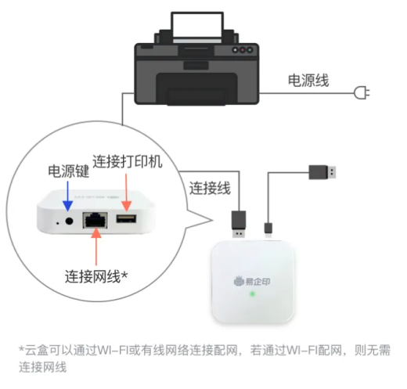
微信搜索“易企印云盒”小程序并登录。  登录完成后，点击顶部“添加设备”进入添加设备流程 | 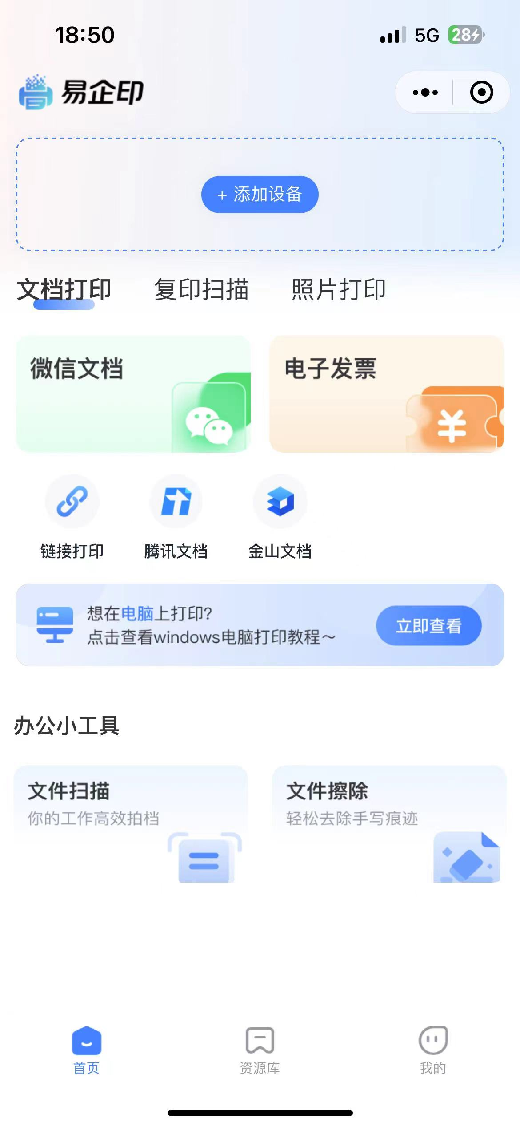
绑定前，请确认以下三点：  手机已经开启蓝牙功能  微信APP已经获得蓝牙使用权限  易企印云盒小程序获得蓝牙使用权限。  以上信息确认完成后，点击发现设备，开始绑定。 | 
进入搜索流程，系统自动搜索附近可绑定的设备
选择自己要添加的设备，进入下一步

选择设备后，您可以自己选择云盒的配网方式  注意：若选择有线连接，则需要您将盒子通过网线的方式接入路由器。 | 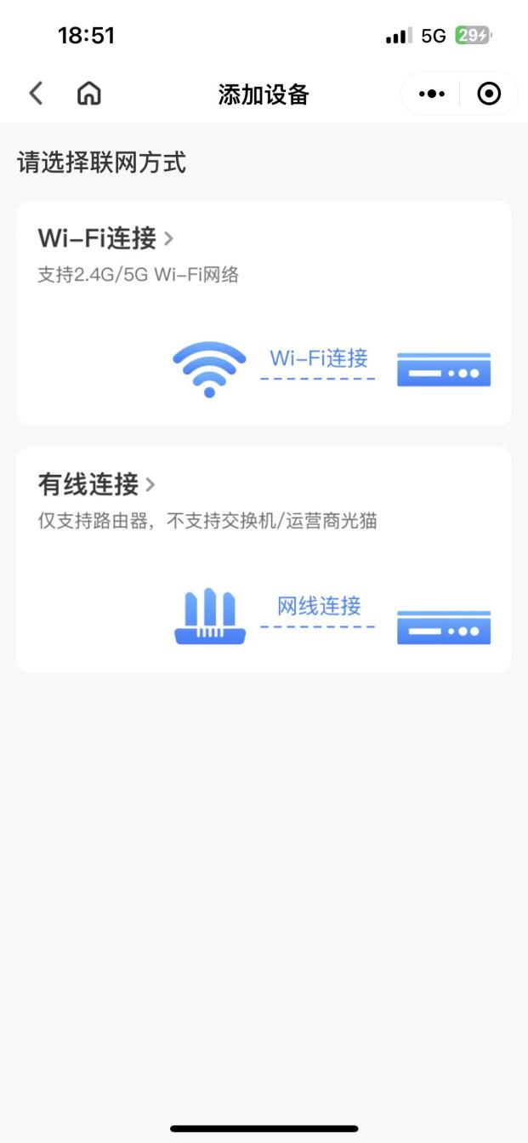
Wi-Fi配网
若您选择Wi-Fi配网，系统会自动为您搜索附近可用Wi-Fi网络（支持2.4G/5GWi-Fi）
选择您要配置的Wi-Fi后，输入Wi-Fi密码，点击下一步即可，注意Wi-Fi密码要输对哦～

有线网络配网
若您选择有线网络配网，您可以选择自动获取网络信息的方式/静态IP的方式进行配网。
自动获取：确保盒子与路由器连接正确，点击确认，系统自动联网。
静态：输入IP地址、默认网关之后，点击确认联网。
绑定成功；云盒黄灯，提示打印机未连接 | 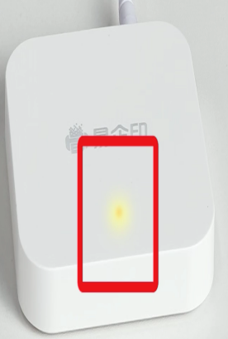
连接打印机  使用打印机数据线将云盒连接至打印机，云盒检测到打印机后，指示灯为绿灯常亮；可正常使用 | 